NOTICIAS


* REZO COMUNITARIO DEL SANTO ROSARIO EN CUARESMA. Todos los martes del tiempo de Cuaresma a las 19:30 h. rezaremos en el templo Parroquial, antes de la misa de 20 h., el Rosario comunitario. Los misterios dolorosos nos ayudarán a meditar y a centrarnos en el tiempo litúrgico que nos encontramos de preparación a la Pascua del Señor.
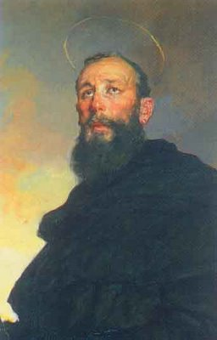
* CURSO SOBRE LOS SERMONES PASCUALES DE SAN AGUSTÍN. Todos los segundos miércoles de cada mes el P. Pedro Langa, experto en San Agustín, impartirá este Curso sobre los Sermones Pascuales a las 18 h. en el Salón de Actos. El curso consta de cinco sesiones entre el mes de enero y el mes de mayo. Próximo encuentro este miércoles 14 de marzo.

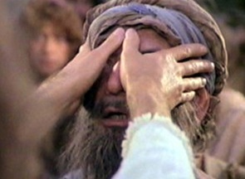
* ORACIÓN BETANIA. Betania era el lugar próximo a Jerusalén donde Jesús descansaba y oraba con amigos. Momento espiritual en el corazón de la ciudad al declinar el día. La oración de este próximo jueves 15 de marzo, de 19 a 20 h., lleva por título: “Sólo se que era ciego y ahora veo”.

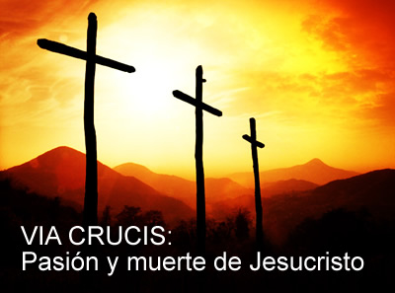
* VÍA CRUCIS. Todos los viernes de Cuaresma, a las 19:15 h. rezamos en el templo parroquial el Santo Vía Crucis. Meditación comunitaria de los misterios de la Pasión y Muerte de nuestro Señor.

* BODAS DE ORO Y PLATA COMUNITARIAS. Para todos los matrimonios que celebren sus bodas de Oro y Plata en el presente curso 2011-2012 se celebrará una misa de Acción de Gracias el domingo 20 de mayo en la eucaristía de 12:30 h. Inscripción en la sacristía.


Hoja parroquial Año XV. Nº 712

Tiempo de Cuaresma (B) III Domingo 11 de marzo de 2012
Parroquia San Manuel y San Benito. PP. Agustinos
C) Alcalá 83 - C) Columela 12, 28001. MADRID

SÓLO SE PUEDE VOLAR CON DOS ALAS

El hombre contemporáneo tiene un confianza sin límites en la inteligencia científica, por el hecho mismo de que ve las grandes conquistas a las que ha llegado: en el mundo astronómico, en la técnica biogenética, en la electrónica, y en cualquier forma del saber empírico. La inteligencia humana abarca otros aspectos, que necesitan un desarrollo, como la inteligencia filosófica, o la moral o la religiosa.

Desgraciadamente la inteligencia en estos campos en vez de aumentar, ha ido disminuyendo en los últimos lustros. ¡Es un gran déficit en la vida y en la formación del hombre actual! Precisamente porque la inteligencia filosófica, moral o religiosa preparan o facilitan el camino hacia la fe, mientras que la científica no pocas veces lo obstaculiza o peor todavía lo liquida. Es verdad que la sola inteligencia no hace creyentes, se requiere de la fe. Pero sin el soporte de una verdadera inteligencia, la fe se convierte en fideísmo, al igual que la inteligencia sin el complemento de la fe se convierte en puro intelectualismo o en positivismo científico.

¿Cuál es tu mentalidad, la de tus familiares y vecinos? ¿Aceptas la fe como verdadera ciencia de Dios al servicio del bien del hombre? ¿Qué podemos hacer los fieles cristianos para volar, en las tareas de cada día, con las dos alas de la fe y de la razón? ¿No hay muchos cristianos que pretenden volar sólo con un ala? ¡Empresa imposible!
LA ABSTINENCIA Y AUSTERIDAD DE LOS VIERNES DE CUARESMA A FAVOR DE LOS DESEMPLEADOS QUE ATIENDE CÁRITAS PARROQUIAL. Se dispondrá una URNA-CAJA para depositar el dinero que resulte del ahorro de la abstinencia y el ayuno. En el templo y en la sacristía.

